Banco de Dados

O exercício escolhido para realização deste teste foi o nº 1, baseando no modelo conceitual apresentado pela proposta foi criado um modelo lógico. Mediante aos modelos, o banco de dados está composto por quatro tabelas, consultor, empresa, participante e projeto.

PHP

Conexão criada por meio das variáveis servidor, usuario, senha e banco. A variável link recebe a função mysqli_connect que utiliza todas as variáveis em parâmetro para conetar o banco de dados ao código. É feita uma verificação se a conexão for falsa, apresenta a mensagem de erro.

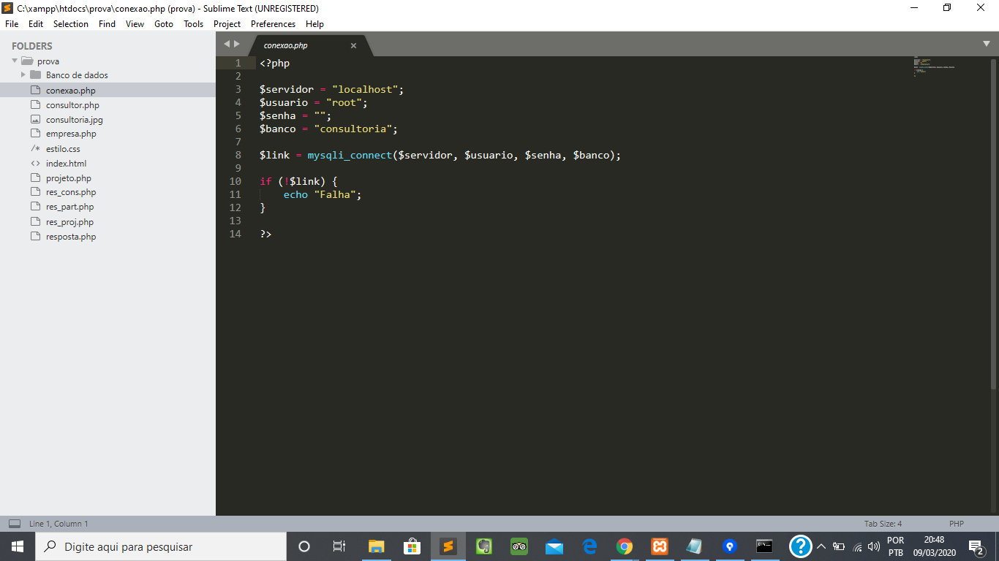

Inicializando uma seção no início da página para cadastro de consultor quando a seção retorna true.

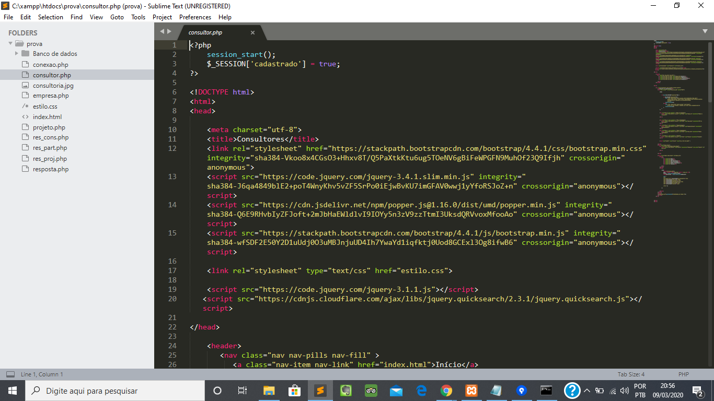

Código utilizado dentro do formulário de cadastro para verificar se a seção está ativa e se estiver é mostrado um alerta de sucesso utilizando bootstrap, após a mensagem a seção é finalizada. Se não a mensagem mostrada exibe um erro e a seção também é destruída.

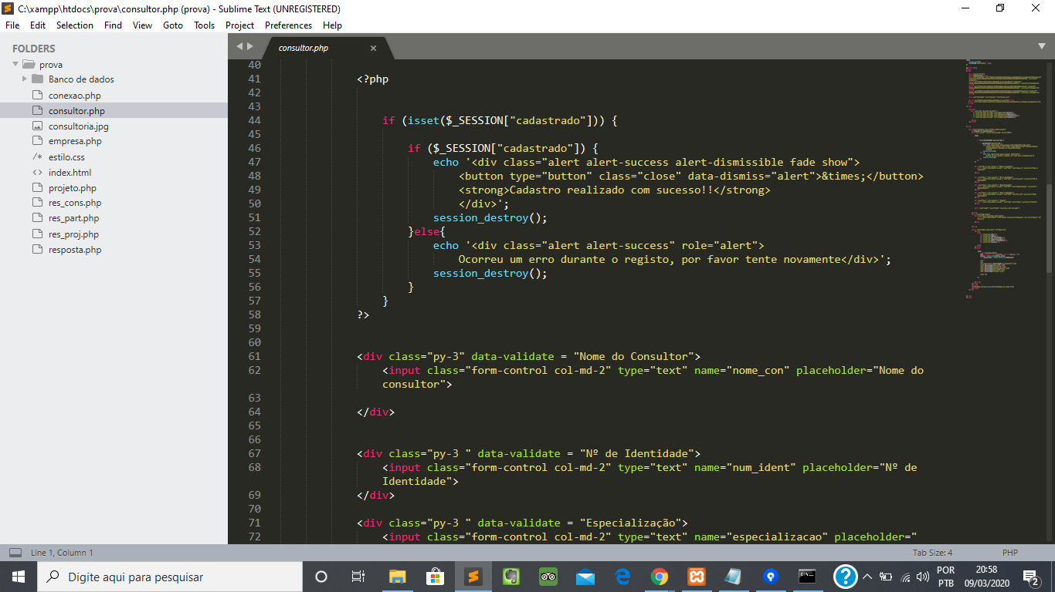

Criação de uma tabela chamando a função require para buscar a conexão com o banco, a variável sql recebe uma consulta de tudo que está na tabela consultor em ordem alfabética pelo nome do consultor. A busca recebe a função de conexão enquanto a função myqli_fetch_array estiver com dados da busca. A tabela exibe os dados em cada coluna descrita.

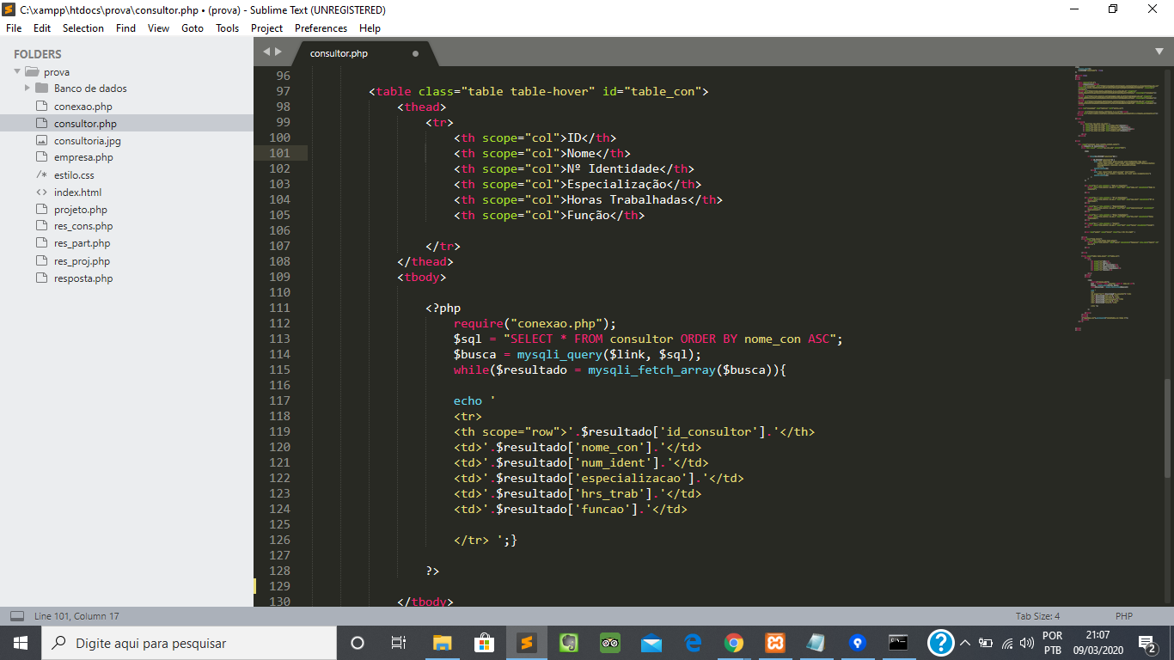

Método de busca Jquery seta os dados digitados no campo de pesquisa e verifica na tabela.

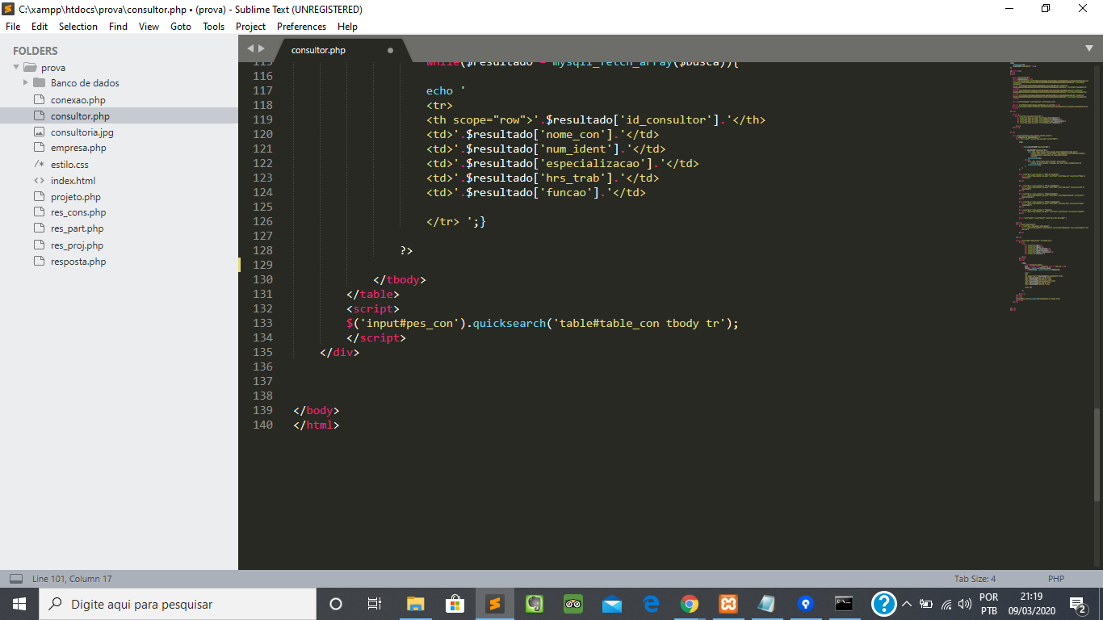

Página utilizada como resposta a requisição de inserção de dados, inicia-se uma seção. As variáveis recebem os valores por meio do método POST, uma maneira mais segura de armazenamento, visto que as informações não são passadas via URL. É incluído a conexão com o banco e em sequência o insert é realizado na tabela empresa. Se a inserção for true então a página é atualizada com os novos dados.

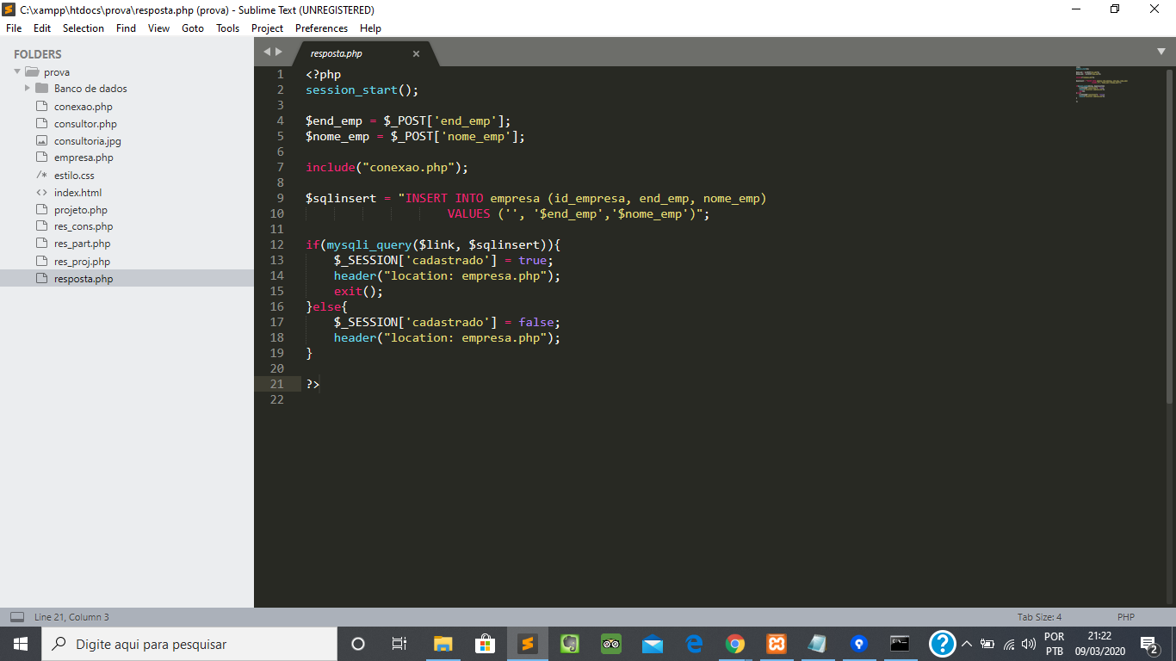

FRONTEND

Para estilização foi utilizado o framework bootstrap e jquery, a imagem mostra todos os links que trazem a formatação para as páginas. Dentro da tag header é usado um recurso de menu chamado nav que se repete por todo projeto para uma melhor experiência na utilização.

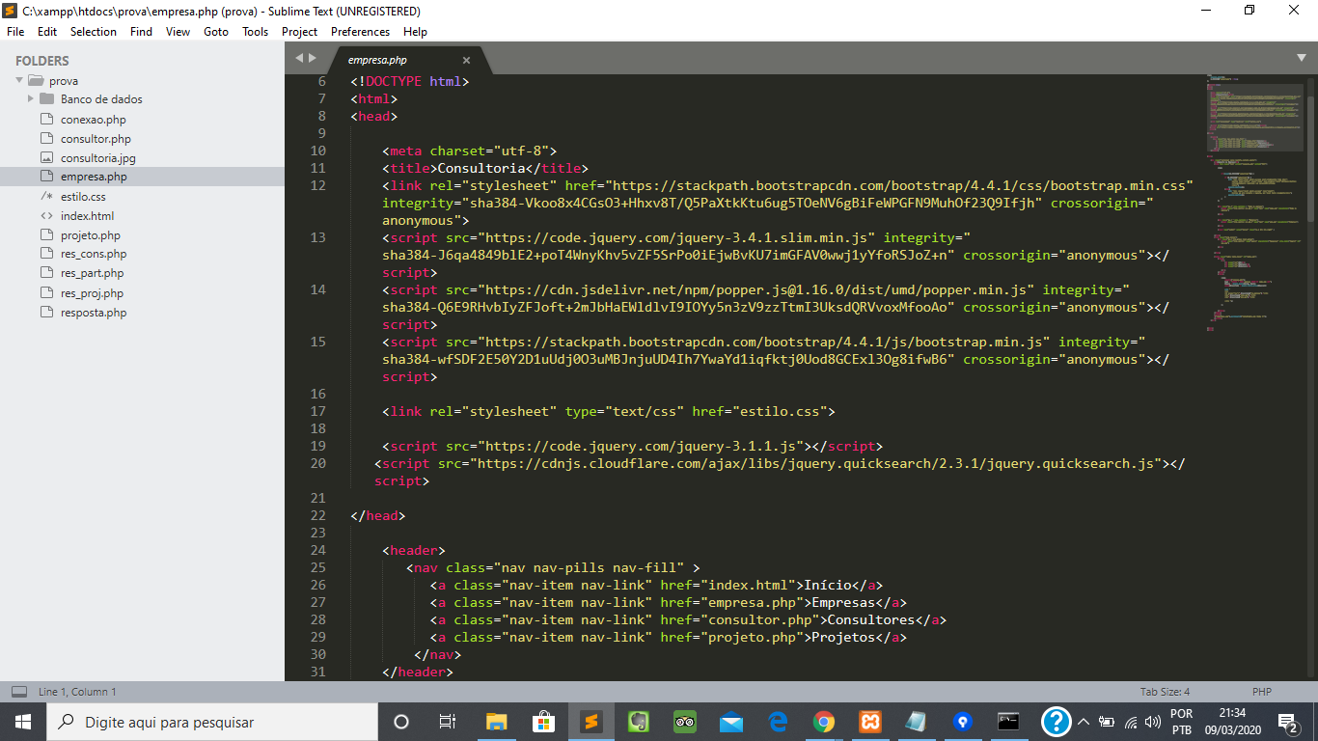

Campos de cadastro dentro da tag input, placeholder mostrando o contexto do campo, utilização de um botão para salvar as informações do tipo submit e campo de pesquisa tipo search, para buscar informações na tabela.

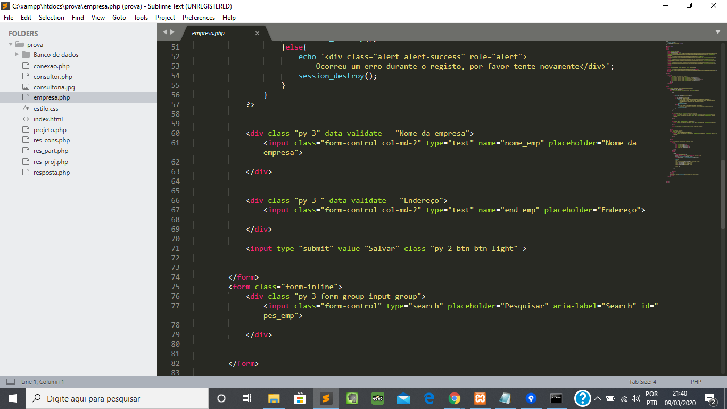

UTILIZAÇÃO

Página inicial clean com os botões de início, empresas, consultores e projetos, facilitando a navegação entre as páginas

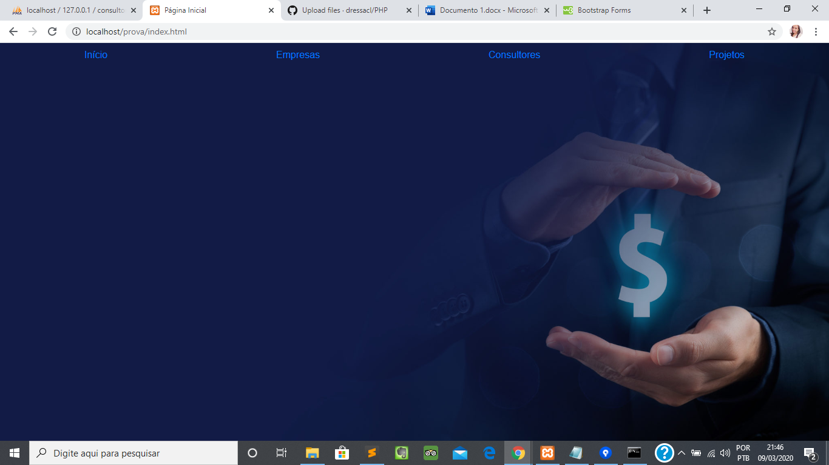

Página de cadastro de empresas e a tabela para visualização e pesquisa de dados.

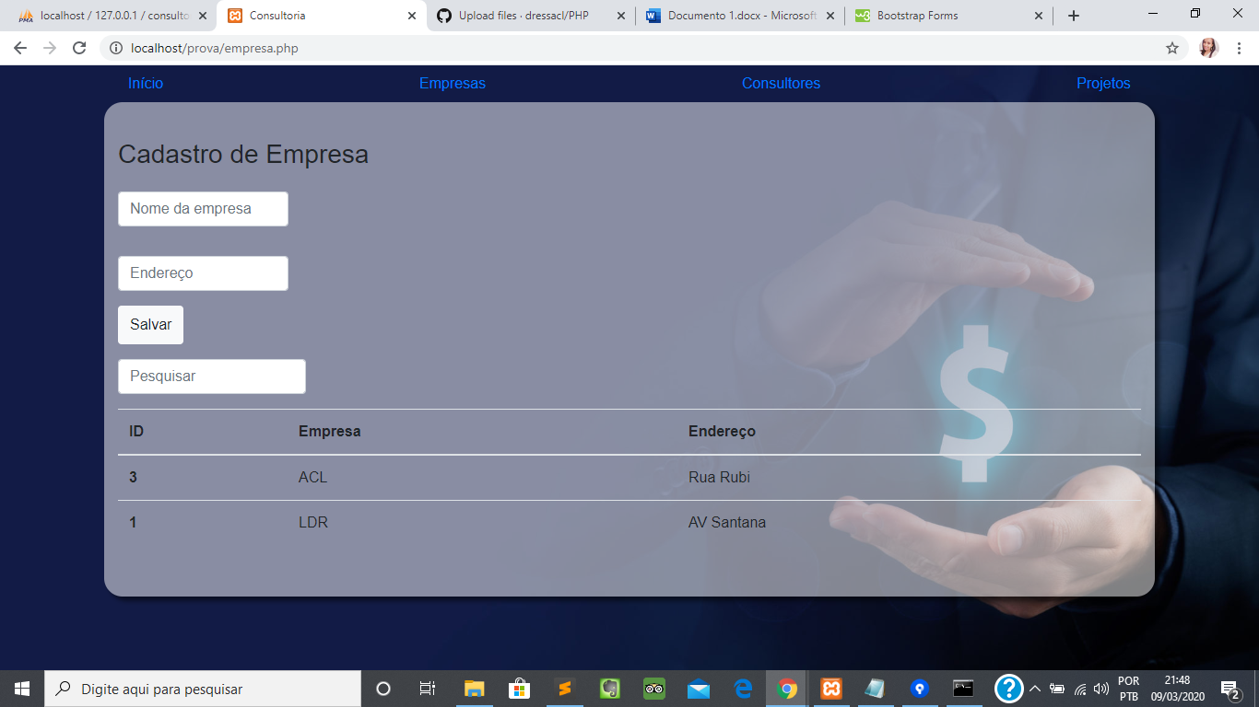

Mensagem de sucesso no cadastro e atualização imediata da tabela.

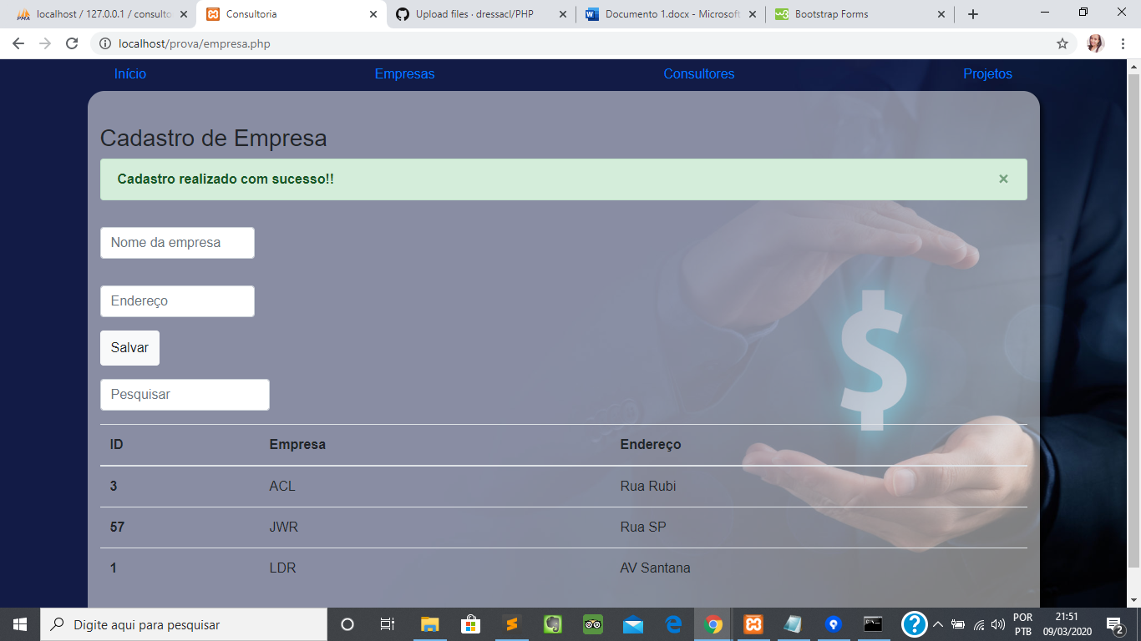

Pesquisa automática de acordo com a digitação.

